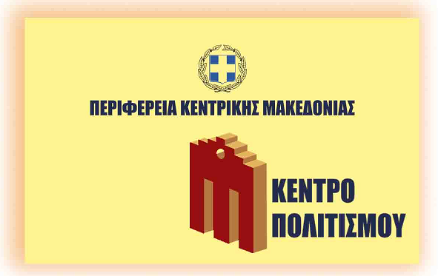 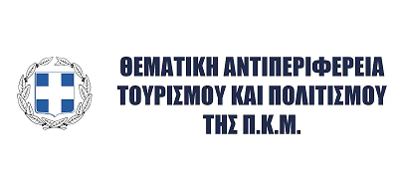

**ΔΕΛΤΙΟ ΤΥΠΟΥ**

Το **Κέντρο Πολιτισμού της Περιφέρειας Κεντρικής Μακεδονίας** και η **Θεματική Αντιπεριφέρεια Τουρισμού και πολιτισμού της Π.Κ.Μ.** στην πρώτη τους συνεργασία με την **Λυρική Σκηνή Κεντρικής Μακεδονίας**

**διοργανώνουν**

**Χριστουγεννιάτικο Gala**

**με τα ωραιότερα αποσπάσματα από όπερες μέσα σε μια**

**λυρική κωμωδία – επιθεώρηση**

**«Η όπερα βγήκε απ’ τον Παράδεισο»**

**της Κασσάνδρας Δημοπούλου**

**σε σκηνοθεσία της Άντας Τσεσμελή – Edwards**

**την Τρίτη 27 Δεκεμβρίου 2016 και ώρα 21:00**

**στο Θέατρο της Εταιρείας Μακεδονικών Σπουδών**

(Εθνικής Αμύνης 2)

**ΕΙΣΟΔΟΣ ΕΛΕΥΘΕΡΗ**

**Δυνατότητα κρατήσεων θέσεων στο τηλ.: 2310 589172-5**

**Δευτέρα – Παρασκευή (9:00 – 17:00)**

*Οι κρατήσεις ακυρώνονται 20’ πριν την έναρξη της παράστασης*

Οι 4 πρωταγωνιστές της Aida, λίγες μόνο ημέρες μετά την επιτυχία τους στο Μέγαρο Μουσικής Θεσσαλονίκης συναντιούνται και πάλι στο σανίδι σε μια παράσταση διαφορετική, κεφάτη, στην οποία δεν διστάζουν να τσαλακώσουν την εικόνα τους και ερμηνεύουν τα ωραιότερα αποσπάσματα από όπερες. Μουσική: G. Verdi, G. Bizet, G. Rossini, G. Puccini, W.A. Mozart.

Η υπόθεση: Μετά από ένα αεροπορικό δυστύχημα, τέσσερις διάσημοι λυρικοί τραγουδιστές βρίσκονται μπροστά στις πύλες του Παραδείσου. Εκεί τους περιμένει ένας μυστηριώδης άνδρας, ο οποίος τους λέει ότι για να μπουν στον Παράδεισο, πρέπει να περάσουν από... ακρόαση. Θα τα καταφέρουν;

Συντελεστές:

Κείμενα: **Κασσάνδρα Δημοπούλου**

Σκηνοθεσία : **Άντα Τσεσμελή – Edwards**

Συμμετέχουν: **Κασσάνδρα Δημοπούλου, Σοφία Μητροπούλου, Φίλιππο Μοδινό, Armando Puclavets, Αθανάσιος Μαργούτας**

Πιάνο: **Γιάννης Ξυλάς**

Παραγωγή: **Skull of Yorick Productions**

*ΒΙΟΓΡΑΦΙΑ: Η Κασσάνδρα Δημοπούλου και ο Φίλιππος Μοδινός είναι λυρικοί τραγουδιστές με διεθνή αναγνώριση. Το 2011 ίδρυσαν στο Λονδίνο την ομάδα Skull of Yorick Productions και έκτοτε έχουν ανεβάσει πολυάριθμες όπερες στην Ελλάδα και το εξωτερικό ( “Κάρμεν”, “Αντιγόνη”, “Οθέλλος”, “Νόρμα”κ.ά). Το 2013 ίδρυσαν το πρώτο ανεξάρτητο, επαγγελματικό στούντιο λυρικής τέχνης στη Θεσσαλονίκη (Opera Studio Skull of Yorick Productions) και το 2015 το “Φεστιβάλ Όπερας Ελλάδος”.*

ΔΙΟΡΓΑΝΩΣΗ: 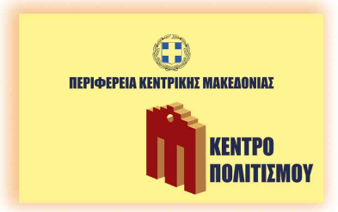

Με τη στήριξη: 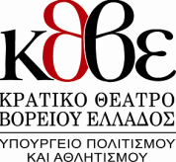

ΧΟΡΗΓΟΙ ΕΠΙΚΟΙΝΩΝΙΑΣ: **  **        